МИНИСТЕРСТВО ОБРАЗОВАНИЯ РЕСПУБЛИКИ БЕЛАРУСЬ

УЧРЕЖДЕНИЯ ОБРАЗОВАНИЯ

«БРЕСТСКИЙ ГОСУДАРСТВЕННЫЙ ТЕХНИЧЕСКИЙ УНИВЕРСИТЕТ»

ФАКУЛЬТЕТ ЭЛЕКТРОННО-ИНФОРМАЦИОННЫХ СИСТЕМ

Кафедра интеллектуальных информационных технологий

Отчет по лабораторной работе №6

за 6 семестр

По дисциплине: «Базы данных»

Тема: «Преобразование КМ в

Логическую модель БД ОА»

Выполнил:

студент 3 курса

группы ПО-4(2)

Яковчик И.А.

Проверила:

Швецова Е. В.

2022

Лабораторная работа №6

Преобразование КМ в

Логическую модель БД ОА

**Цель работы:** Формирование знаний и умений по преобразованию концептуальной модели (КМ) в логическую модель (ЛМ) базы данных (БД) и ее документирование.

**Задачи:**

1. Удалить из КМ БД нежелательные элементы - связи типа N:M.
2. Построить набор отношений для ЛМ БД на основе сущностей КМ БД.
3. Определить связи между отношениями на основе связей между сущностями из КМ БД.
4. Проверить структуру ЛМ БД с помощью правил нормализации.
5. Проверить выполнимость задач по автоматизации с использованием ЛМ БД.
6. Документировать результаты построения ЛМ БД.

**Предметная область:** «Реализация» информационной системы «Косметический салон»

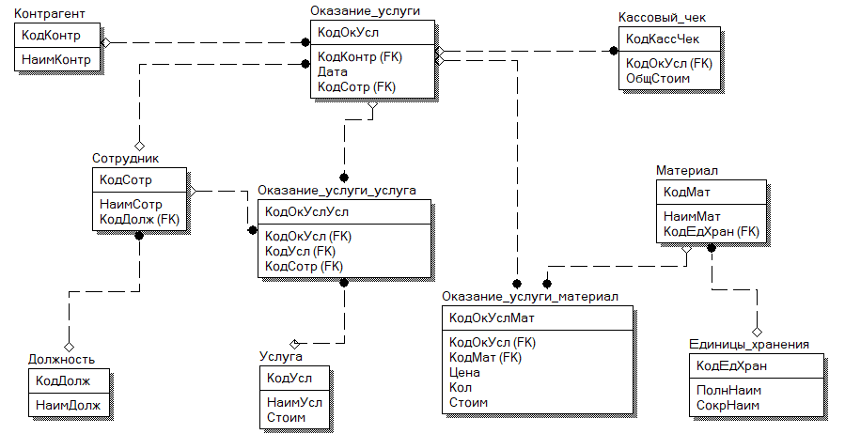

Рисунок 1 – Логическая модель для ОА «Аптека»

**Вывод:** Преобразовал концептуальной модели (КМ) в логическую модель (ЛМ) базы данных (БД) в программе ERwin.